Муниципальное казенное образовательное учреждение «Средняя общеобразовательная школа- интернат №26 г. Нижнеудинск»

«Пряничный домик»

Выполнила ученица 7 класса
Лобенко Анастасия
Руководитель: педагог
дополнительного образования
Ковалевская Диана Сергеевна

Нижнеудинск, 2018

Содержание проекта

1. Обоснование проекта: актуальность темы, потребность в изделии. 3
2. Поиск и анализ информации об изделии. 3
3. Изображения возможных вариантов изделия. 4
4. Анализ достоинств и недостатков каждого варианта и выбор лучшего варианта изделия 5
5. Необходимые ингредиенты материалы и инструменты. 6
6. Разработка технической документации, по которой можно изготовить изделие или образец, модель, макет, шаблон и т. д. 7
7. Экономические расчеты. 9
8. Безопасность, экологичность изготовления и эксплуатации изделия. 10
9. Заключение (выводы, об изделии, применении). 10
10. Литература (информационные ресурсы, используемые при написании проекта). 10

Последовательность выполнения проекта

Обоснование проекта: актуальность темы, потребность в изделии.

…Когда солнце было уже высоко, Мари и Жан вышли на поляну, посреди которой стоял домик… Крыша у него была из шоколадных пряников, стены — из розового марципана, а забор — из больших миндальных орехов. Вокруг него был сад, и росли в нем разноцветные конфеты, а на маленьких деревцах висели большие изюмины. Жан посмотрел на Мари, глотая слюнки.
— Пряничный домик! — радостно воскликнул он.» (Шарль Перо, сказка «Пряничный домик»).
Сложно найти человека, который бы не любил пряники. Пряничное тесто – это один из многообразия видов теста. По школьной программе пряничное тесто не готовят, а вот в творческом объединении «Эстетика приготовления и подачи блюд» мы пробуем изготавливать различные пряники. Поэтому мне стала интересна рецептура и технология приготовления пряника. А создать пряничный домик своими руками, проделать сложные манипуляции с украшением его –это занимательный и познавательный процесс, а главное какое удовольствие ты получишь от своей работы.

Поиск и анализ информации об изделии.
Об истории возникновения пряника, о том, когда и как появился пряник на Руси, споры ведутся до сих пор.
Как пишут в этимологическом словаре Фасмера, пряник - происходит от прилагательного пряный (др.-русск. пьпьрянъ), которое образовано от слова перец (др.-русск. пьпьрь), обозначающего пряности, приправы.
Письменные упоминания о медовых лепешках со специями появляются около 350 до н.э. О том, что мы сейчас называем пряниками, знали древние египтяне и римляне.
Впервые воспоминания о пряниках у славянских племен появилось еще во времена Киевской Руси около IX века, и назывались пряники тогда «медовым хлебом», из-за того, что основным ингредиентом этого хлеба был мед, составлявший почти половину массы всего продукта. Мука же для «медового хлеба» готовилась из ржаной муки, замешанной на соке из лесных ягод ну и, конечно же, меда. По причине отсутствия других сладостей, кроме меда и ягод, в более поздние пряники добавляли много разнообразных трав, фруктов, зерен и кореньев съедобных растений.
Свое имя «пряник» - хлеб из меда получил достаточно давно, еще в Темные века, когда в Европе бушевала чума, а славяне погрязли в междоусобных войнах. Некоторые племена в то время наладили торговлю со странами Востока, в XII - XIII веках, основным товаром которых были шелка, ковры, специи и пряности. Собственно, последние и стали использоваться в качестве добавок к «медовому хлебу», чем и обеспечили его современное название. Пряники делали для бедных и богатых, для подарков и именин. Их подносили родным и возлюбленным, пекли для сложного свадебного обряда, для праздничных трапез, и для раздачи нищим. Им даже приписывали лечебные свойства, а потому пряники, предназначенные для больных, готовились и украшались с особой тщательностью, а на оборотной стороне вырезались буквы, соответствовавшие инициалам ангела - хранителя. А еще пряники небольшого размера использовали для игры. Побеждал в состязании не только тот, чей пряник летел дальше других, но и тот, чей оставался невредимым, упав на землю.
Пряники было принято дарить в Прощеное Воскресенье, которое приходилось на последний день Масленицы перед началом Великого поста.

Изображения возможных вариантов изделия.

Сначала я поискала возможные варианты будущего изделия среди фотографий на просторах интернета, проанализировала их, наметила, что буду делать.

Рис.1  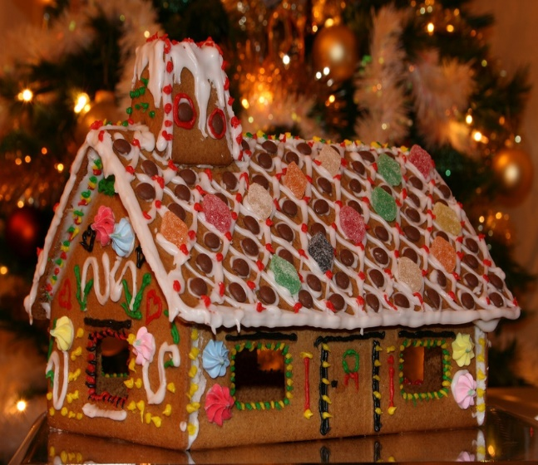 | Рис.2  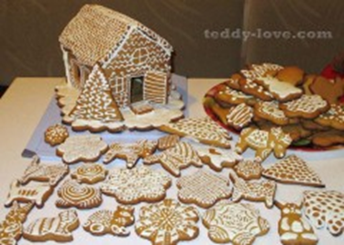
Рис.3  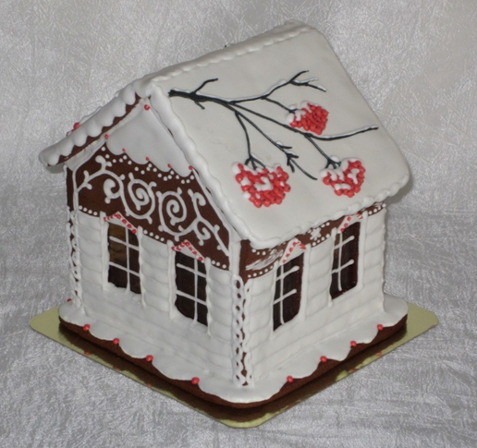 | Рис.4  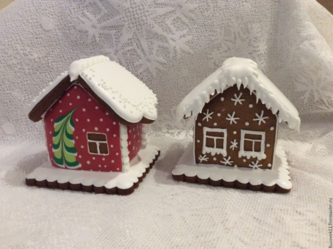

- Анализ достоинств и недостатков каждого варианта и выбор лучшего варианта изделия

Сравнение вариантов изделия

№  варианта | Достоинства | Недостатки | Обоснование выбора лучшего варианта
1. | Выглядит празднично, красиво. | Затруднения при изготовлении из-за разнообразия пищевых красителей и дополнительных отделочных элементов. | Возможно для своей работы я предпочла бы различные по окраске отделочные элементы.
2 | Не трудно делать. | Выглядит простовато. | Но меня устроила бы такая форма домика.
3 | Красиво, все продумано до мелочей. | Затруднения при изготовлении из-за глазурной заливки | Если сахарная глазурь не будет растекаться, я предпочла бы ее обильное использование.
4 | Выглядит аккуратно, изготавливается не трудно. | На мой взгляд не празднично. | Для своей работы я бы выбрала такую форму крыши.

Определившись с вариантом, приступила к подбору ингредиентов, инструментов и материалов.

Необходимые ингредиенты материалы и инструменты.
- Карандаш;
- ножницы;
- картон;

- Ингредиенты:
500 гр мёда
2 яйца
500 гр сахара
300 гр маргарина
50 гр какао
2 ч.л. разрыхлителя
1 ч.л. корицы
щепотка кардамона, щепотка гвоздики, щепотка имбиря, щепотка аниса, цедра 1 апельсина и 1 лимона, ваниль
1250 муки - это примерное количество.

Разработка технической документации, по которой можно изготовить изделие или образец, модель, макет, шаблон и т. д.

Технологическая карта на изготовление изделия

Пряничный домик своими руками (пошаговый рецепт).
Не буду говорить, что приготовить пряничный домик — это легко быстро и просто, нет, понадобятся и время, и силы, и сноровка… Но поверьте, что все потраченные усилия сторицей окупятся счастьем видеть восхищенные взгляды ваших родных, радостью совместного творчества и совершенно особенным рождественским настроением в доме!
1. Мёд, сахар, маргарин разогревать, пока сахар не растворится. Масса не должна кипеть, а только прогреваться. Снять с плиты и дать слегка остыть (не ниже 60 *С).
2. Половину муки перемешать с пряностями, разрыхлителем, цедрой, какао.
3. В медовую массу ввести не взбитые, а перемешанные до однородности яйца, в 2 приёма.
4. Вмешать пряную муку в медово-яичную смесь и хорошо вымесить тесто. Остальную муку домешивать постепенно, тесто должно быть плотным и эластичным. На это уйдёт минут 20-25.
Не нужно стремиться вмешать всю муку. Во время вымешивания, тесто остынет, но будет ещё тёплым. Остановитесь, положите тесто в целлофановый пакет и оставьте на ночь в холодильнике. Пусть оно отдохнёт и вылежится.
5. На следующий день, раскатываете тесто на столе, вырезаете детали домика или фигурки и выпекаете (причем окошки и двери тоже).
6. Остывшие детали собираем с помощью глазури из сахарной пудры, белка, и лимонного сока (не взбивая).
Своим "фундаментом", домик стоит тоже на пряничной основе. К ней крепятся стеночки.
Украсить, как просит душа!

№  п/п | Наименование операции | Эскизы, схемы, рисунки | Оборудование и инструменты
1 | Замесить тесто по предложенной рецептуре |  | Миска, ложка, стакан.
2 | Выдержать тесто в холодильнике | 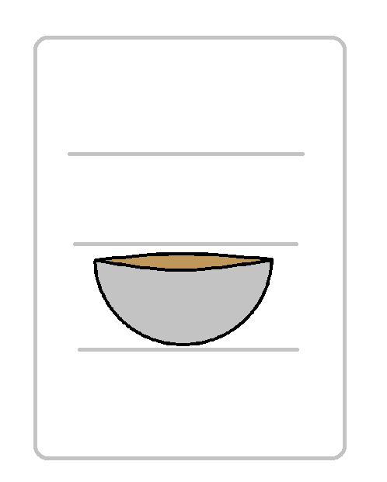 | Миска.
3 | Сделать трафареты частей будущего домика |  | Ножницы, бумага, карандаш.
4 | Раскатать тесто и вырезать детали по трафарету |  | Скалка, нож.
5 | Выпечь детали домика, дать остыть |  | Духовой шкаф, противень
6 | Скрепить детали домика |  | Детали домика, кондитерский мешок, белковая глазурь
7 | Украсить домик | 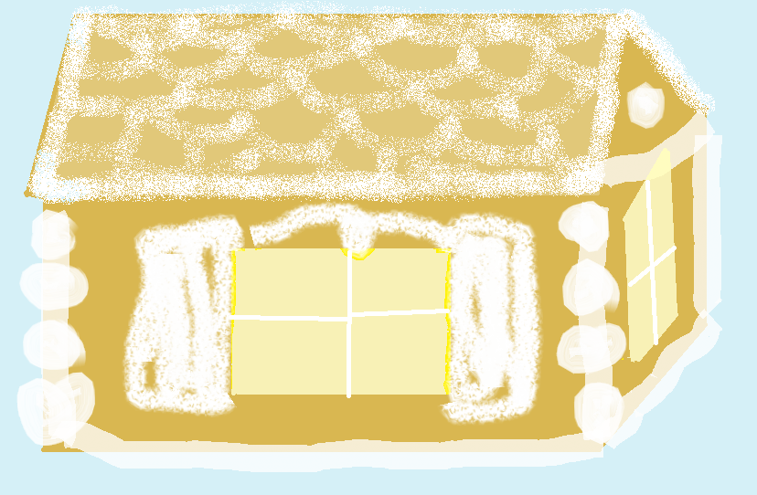 | Домик из пряничного теста, кондитерский мешок, белковая глазурь

Эскиз и фотография пряничного домика.

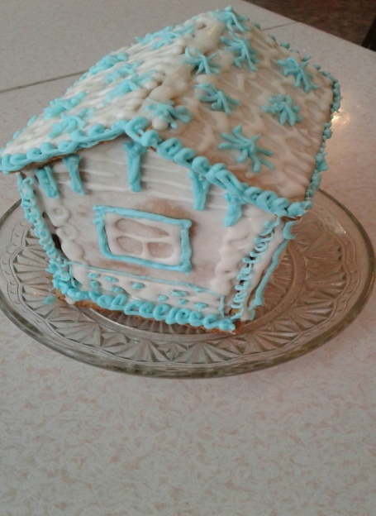

Экономические расчеты.

№ | Наименование затрат | стоимость 1шт (кг) | количество | сумма
1 | мука | 45 | 1250гр | 57,5
2. | сахар | 49 | 500гр | 24,5
3 | мед | 300 | 500гр | 150
4 | яйцо | 6 | 2шт. | 12
5 | какао |  | 50гр.
6 | разрыхлитель |  | 1 пак.
7 | корица |  | 0,5 пак.
8 | лимон | 20 | 1 шт. | 20
9 | апельсин | 28 | 1 шт. | 28
10 | ванилин |  | 1 пак.
11 | сахарная пудра | 20 | 2 пак. | 40
 | Итого: |  |  | 342руб.

Безопасность, экологичность изготовления и эксплуатации изделия.

Полезные свойства деликатеса напрямую зависят от состава. И если вы не хотите нанести вред собственному здоровью, придется готовить его самостоятельно, отобрав для этих целей только натуральные компоненты. Пряники на меду в небольшом количестве пойдут на пользу и детям, и взрослым. О преимуществах пчелиного меда для человеческого организма мы уже неоднократно писали:
- способствует выбросу в кровь поднимающих настроение эндорфинов;
- активирует защитные резервы организма (повышает иммунитет);
- содержит высокие дозы витаминов E, C и B;
- обладает бактерицидными свойствами;
- замедляет процессы старения;
- налаживает обмен веществ;
- улучшает пищеварение;
- предупреждает развитие такого тяжелого недуга, как склероз.

Заключение (выводы, об изделии, применении).

В наше время пряничное дело, в том, первозданном виде к сожалению, уже не имеет такого широкого размаха, как прежде, а внешний вид и вкусовые качества пряников в основном далеки от тех, что были привычны для наших не таких уж и далеких предков. И все же не стоит забывать о том, что и по сей день существуют знаменитые тульские, вяземские, городецкие, ржевские, архангельские пряники, а значит, есть надежда на то, что мастерство изготовления пряников, пришедшее к нам из глубины веков, будет продолжать жить и радовать всех, от мала до велика. Только в центрах пряничного ремесла распространены пряничные ярмарки к традиционным праздникам. Но каждый из нас способен создать праздничное настроение своим пряником для родных твоему сердцу людей, этот пряничный домик может быть подарком, изготовленным своими руками.

- Литература (информационные ресурсы, используемые при написании проекта).

- Энциклопедия «Я познаю мир. Культура», АСТ Астрель, М 2004г.
- https://bogorodsk-pryanik.ru/other/interest/goroda-pryanikov/
- Гердаhttps://www.kuharka.ru/talk/deco/pryanik/6020.html
- http://xn--80aajfznrl2i.xn--p1ai/index.php/kontakty/14-sample-data-articles/85-istorii-vozniknoveniya-pryanika
- http://istoriz.ru/pryanik-istoriya-izobreteniya.html
- http://www.breadbranch.com/history/view/19.html
- http://www.poleznenko.ru/prjaniki-polza-vred.html

